行政院及所屬各機關出國報告
（出國類別：研究）
（裝訂線）

離岸式風力發電機組之技術發展及設計

服務機關：台灣電力公司
出國人 職 稱：機械工程師
姓 名：林承龍
出國地區：愛爾蘭、英國、丹麥、德國
出國日期：94年12月25日至95年1月27日
報告日期：95年3月24日

- 前言
本次出國任務為「離岸式風力發電機組之技術發展及設計」，主要參訪對象為愛爾蘭、英國、丹麥、德國離岸式風力發電場以及離岸式風力發電機製造廠，由於英國、丹麥為離岸式風力發電發展最快速的國家，而德國為全球風力發電裝置容量最大的國家，離岸式風力及風力發電機組之製造及技術發展中心遍佈在上述三國內，另外愛爾蘭近年來也積極發展風力發電，其中該國裝置全球最大單機容量3.6MW之離岸式風力發電機，因此研究計畫主要為參訪愛爾蘭、英國、丹麥離岸式風力發電場和丹麥及德國風力製造廠商，藉由現場參訪以及技術討論，並與現場之工程人員作各項技術上之意見交換及經驗交流，其歐洲各國豐富成功之研究發展經驗，學習及了解目前先進開發之技術，及了解所遭遇之困難處，台灣電力公司目前正積極發展風力發電工程以及規劃離岸式風力發電計畫，目前許多陸地式風力裝置工程正進行當中，藉此可提供本公司相關技術或工程經驗，提升各項技術之發展，並提供本公司及台灣未來陸地及離岸式風力發電發展方向。

二、行程
參訪日期 94年12月25日~95年1月27日共計34日
日期 | 城市及機構 | 工作內容
94.12.25~94.12.26 |  | 去程
94.12.27~94.12.28 | 都伯林 | 離岸式風力發電場之參訪。
94.12.29~95.1.3 | 倫敦 | 離岸式風力發電場之參訪。
95.1.4~95.1.6 | Ringkobing | 離岸式風力發電場及風機製造廠之參訪；離岸式風力發電場規劃。
95.1.7~95.1.14 | 哥本哈根 | 離岸式風力發電場之參訪；離岸式風力發電場規劃。
95.1.15~95.1.17 | 漢堡 | 離岸式風力發電場及風機驗證參訪研究。
95.1.18~1.24 | Salzbergen | 離岸式風力發電場規劃及風力機、製造廠參訪研究。
95.1.25~1.27 |  | 回程

本次研究主要內容如下
- 離岸式風力發電場之參訪
- 離岸式風力發電之規劃研究
- 離岸式風力發電機組裝廠之參訪
- 離岸式風力發電之驗證研究
- 技術討論及意見交換
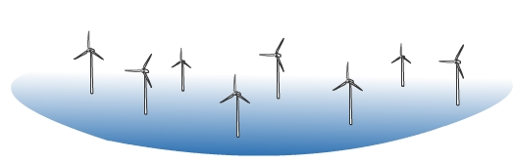
三、離岸式風力發電
前言
由於近年來聯合國為抑止全球氣侯繼續惡化，及抑制溫室效應氣體排放，要求各個工業國家減少污染排放量，訂定「京都議定書」 限制二氧化碳等溫室氣體排放，因此再生能源的推動成為各國電力業者發展的重點，為了減少二氧化碳的排放，風力發電以及其他再生能源將成為減少二氧化碳排放之重要角色。另外，石化能源價格之上漲，能源資源也日漸匱乏，環境污染的考量，新的替代新能源，將扮演未來能源持續發展一個重要角色，風力、水力、太陽能及潮汐能成為新一代之再生能源，將漸漸取代並減低目前依賴之核能、燃煤以及天然氣發電，其中以風力發電最為一個可行的方案。風力為取之不盡、用之不竭之新的再生能源，而風能由於其在經濟上比其他再生能源更具有競爭潛力，因而發展迅速，以目前再生能源的開發，採兼顧能源安全、經濟發展、環境保護等策略，現階段再生能源以水力、風力、太陽能等發展較為成熟，使用較為廣泛。
離岸式風力發電機組為目前風力發電的新潮流，主要是將風力發電機組移置海上裝置，每一風力發電機豎立於海面上，由於海岸風力資源相當豐富，也可避免大量土地利用及開發限制，但相對地海面上施工的技術上開發、海底電纜的舖設及運輸裝置的一些問題也提高了該項工程的困難度。離岸式有較高且較穩定的風，且因海上蘊藏有巨大的風力資源，亂流較小可使風力機有較穩定的電力產能輸出，可減輕陸上開發壓力，減除噪音、景觀等影響顧慮，而有較高的發電效益。

未來離岸式風力發電發展之方向
1.單機大型化，降低成本，提升風力發電機性能。
由於離岸式風力發電的成本相當高，風力機的成本約占總成本之40%左右，因此建立離岸式風力發電場必須搭配大型風力機組，以增加發電效率，且可節省各項運輸安裝支出。
2. 發展各項離岸式風力發電技術。
陸上缺乏場址，離岸具有較高且較穩定的風速，海上蘊藏有巨大的風力資源，亂流較小可使風力機有較長的壽命，可減輕陸上開發壓力，可減除噪音、景觀等影響顧慮，可有較高的發電效益。
3.提升風力發電機製造技術。
目前有許多廠家製造3000KW機組或較大容量之風力發電機組，提升葉片性能，減低風機及塔架之重量，提升發電機發電效能。
4.提昇海上基礎之技術。
離岸式風力發電所採用之基礎約佔總成本之30﹪，因此如何降低基礎成本以及如何減低基礎重量，使其易於安裝運輸，未來的離岸式風機將可能建立在水深20公尺之海域，因此基礎工法的研發為未來的重要課題之一。
5.降低各項發電成本。
離岸式風力發電場之各機組需採用海底電纜接連的方式傳輸電力能量及信號，因此海底電纜之施工技術的提昇，將有助於發電損失的降低，進而降低發電成本。
6.風能可用效率提高。
7.開發更多海上風力場址。
8.整合其他發電，建立穩定電網。

離岸式風力發電之優缺點
優點：
風力資源穩定。
無污染的綠色能源。
減少陸地土地開發。
風能取之不盡,用之不竭。
風速較大。
風能可用效率高。
可裝置較大容量風力機組。
風機容量大小及重量沒有限制。
低擾流及低表面粗糙度。
運轉時不消耗其他資源。V1oOy
環境生態的影響小。
視覺衝擊較小。
噪音影響小。
減低對進口石油、煤炭等化石能源的依賴。
極大的環保效益。
減少二氧化碳之排放。

缺點：
投資成本大。
所需海洋範圍大。
裝置容量較其陸地風力發電小。
施作承包商多整合不易。
飛航安全的限制。
航海安全的限制。
海上施作困難。
設計需考量海象變化。
需作詳細地質探勘。
易受海水沖刷。
需裝置海底電纜。
風場附近需有大型港口。
機件運輸不易。
運轉維護不易。
安裝裝置不易。
投資風險性高。
安裝機具龐大及複雜。
需租用維修船作維修保養。
全球風力及離岸風力發電發展介紹
目前全球風力發電裝機容量至2005年止已達約59000MW以上，歐洲占世界風電總裝機容量約70％以上，世界其他國家也在積極發展，目前為止，全球己有50多個國家正積極發展風力發電，由於風力發電技術相對成熟，且相繼有許多國家投入、發展快速，使得風力發電的成本價格漸漸下降，也漸漸提升風力發電之可行性。目前世界風力發電發展國家以德國為首位，為全球風力發電裝置容量最大的國家，其中歐洲幾個國家如丹麥、葡萄牙、西班牙也名列前矛，因此風力發電的發展也隨之帶動其他亞洲國家，台灣目前於剛起步階段，也漸漸地快速成長。
英國、丹麥為離岸式風力發電發展最快速的國家，離岸式風力及風力發電機組之製造及技術發展中心遍佈在上述兩國內，另外愛爾蘭近年來也積極發展風力發電，其中該國裝置全球最大單機容量3.6MW之離岸式風力發電機，德國目前也規劃許多離岸風力場址，目前在離岸風力發電發展的國家以丹麥，英國，德國及愛爾蘭等國家發展最積極。丹麥的風力發電約佔全國電力裝置容量的百分之八為最多，丹麥並成功地設置全球最大之離岸式風力發電場，英國準備建立許多離岸風力發電場的計劃。歐洲近海區域北海(North Sea)及波羅的海(Baltic Sea)海上風力資源非常豐富，開發的潛力非常大，而且在加上海上沒有障礙物，風力資源可得到充分利用。

世界風力發電發展統計
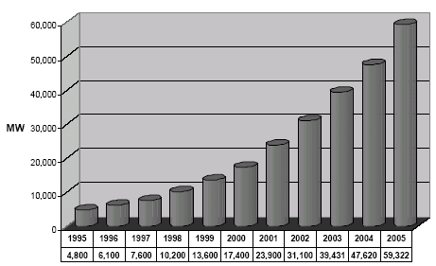
資料來源:全球風力發電協會GWEC 網站

全球十大風力發電發展國家

國家 | 2005年風力裝置容量(MW) | 2005年止風力總裝置容量(MW)
德國 | 1808 | 18428
西班牙 | 1764 | 10027
美國 | 2431 | 9149
印度 | 1430 | 4430
丹麥 | 22 | 3122
義大利 | 452 | 1717
英國 | 446 | 1353
中國 | 498 | 1260
日本 | 295 | 1231
荷蘭 | 154 | 1219
資料來源:全球風力發電協會GWEC 網站

離岸式風力發電場介紹
目前全球設置18處離岸式風力發電場，大型之離岸式風力發電場裝 置在丹麥、英國等國 ，以丹麥Horns Rev離岸式風力發電場裝置容量最大，丹麥Nysted居次，英國North Hoyle、Scroby Sands 及Kentish Flats風力發電場分居次之。下表為全球全球主要大型離岸式風力發電場：

全球主要大型離岸式風力發電場

國家 | 風場名稱 | 風機型式 | 裝置容量
丹麥 | Horns Rev | Vestas 2.0MW | 80 x 2 MW= 160 MW
丹麥 | Nysted | Siemens 2.0MW | 72 x 2.3 MW=165.6 MW
英國 | North Hoyle | Vestas 2.0MW | 30 x 2 MW= 60 MW
英國 | Scroby Sands | Vestas 2.0MW | 30 x 2 MW= 60 MW
英國 | Kentish Flats | Vestas 3.0MW | 30 x 3 MW= 90 MW
丹麥 | Middelgrunden | Siemens 2.0MW | 20 x 2 MW= 40 MW
愛爾蘭 | Arklow | GE 3.6MW | 7 x 3.6 MW= 25.2 MW
德國 | Emden | Enercon 4.5MW | 1×4.5MW=4.5MW
資料來源:歐洲風力發電協會EWEA 網站

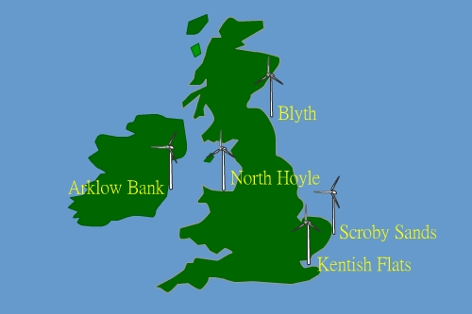
英國愛爾蘭離岸式風力發電場分佈圖

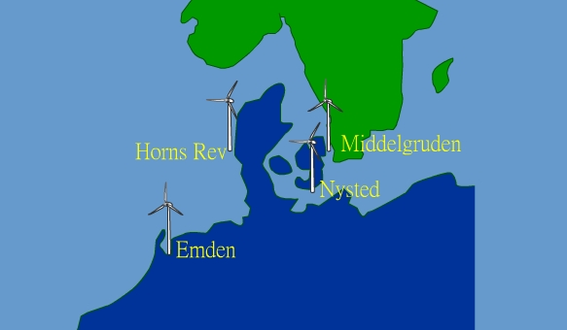
丹麥德國離岸式風力發電場分佈圖

離岸式風力發電場介紹
丹麥Horns Rev Offshore Windfarm
Horns Rev離岸式風力電場為目前丹麥也是全球最大型之離岸式風力電場，位於北海(North Sea)海域，距離約14~20公里處之外海，水深介於6-14公尺。風力機機組為80部VESTAS V80型、2MW機組，每8台為一群組，33kV接連至離岸式變電站昇壓至150kV再接連至岸上之變電所。其海岸底質主要為砂質，基座之型式採用直徑約4公尺、厚5公分之單基樁(monopile)，利用鑽入海床下約25公尺。施工工期約2年，其中施工規劃約需3個月，製造的時間約佔14個月，基礎及風力機之安放約需6個月，於2002年7月完成風機間電纜及海上變壓變電所至岸上之電網連接，2002年底正式併聯商轉發電。

場址:丹麥Horns Rev
風場平均風速:9.7m/s(hub height)
機組:Vestas V80 2.0MW*80
風機間距:560m
裝置容量:160MW
離岸距離:14~20km
水深:6~14m
基礎型式:Monopile
機組高度Hub Height:70m
葉片直徑Rotor Diameter:80 m
海底電纜:33kV接連至離岸式變電站昇壓至150kV再接連至岸上
商轉:2002年
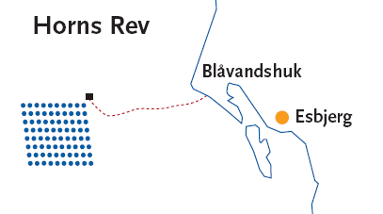
丹麥 Horns Rev 離岸式風力發電場

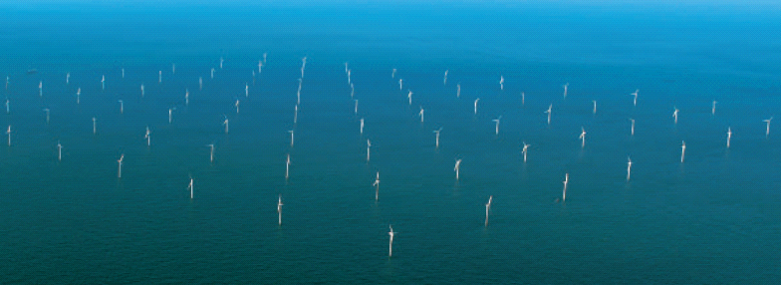
丹麥 Horns Rev 離岸式風力發電場
資料來源:Elsam 公司Horns Reev offshore windfarm 資料介紹

丹麥Nysted Offshore Windfarm
Nysted離岸式風力發電場為目前丹麥及全球第二大之離岸式風力發電場，僅次於丹麥Horns Rev離岸式風力電場，該電場位於丹麥東南部沿海，距Nysted約10公里，場址之平均示性波高為1公尺，水深介於6-10公尺。該風場由72部Siemens BONUS公司之2.2MW風力發電機組組成，總裝置容量為158.4MW，呈四方型排列8×9，橫向間距850公尺，縱向閒距480公尺。該風場位置位於淺海地區 且海床床底為砂質及石礫，風機基座採用直徑約11公尺之重力式鋼筋混凝土圓柱型構造，置入底床。基座之設計波高為4.9公尺，頂部位於水平面上約3.5公尺，重約1800噸。

場址:丹麥Nysted
風場平均風速:9m/s(hub height)
機組:Siemens Bonus 2.2MW*72
風機間距:480m
裝置容量:158.4MW
離岸距離:8km
水深:6~10m
基礎型式:Gravitational Foundation
機組高度Hub Height:64m
葉片直徑Rotor Diameter:76 m
海底電纜: 33kV接連至離岸式變電站昇壓至150kV再接連至岸上
商轉:2003年
資料來源:Nysted offshore windfarm 資料介紹

英國North Hoyle Offshore Windfarm
North Hoyle離岸式風力發電場為英國第一座離岸式風力電場，位於英國西岸，距陸地海岸約7-8公里，該處平均水深為12公尺，該風力發電場由30座VESTAS公司V80 2MW之風力發電機組成，風力機組高約67公尺，葉片旋轉直徑80公尺，採用單基樁(monopile)基座設計，風機間之南北向距離350公尺、東西向800公尺，風機間之電纜電纜鋪設於底床下1.5公尺，連接位於岸上132kV變電站。

場址:英國 North Hoyle
風場平均風速:9m/s(hub height)
機組:Vestas V80 2.0MW*30
風機間距:560m
裝置容量:60MW
離岸距離:7~8km
水深:12m
基礎型式:Monopile
機組高度Hub Height:67m
葉片直徑Rotor Diameter:80 m
海底電纜: 33kV接連至岸上變電站
商轉:2003年

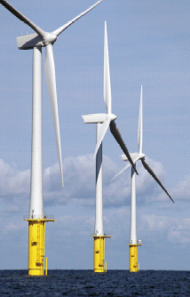
英國North Hoyle Offshore Windfarm
資料來源:North Hoyle offshore windfarm 資料介紹

英國Scroby Sands Offshore Windfarm
Scroby Sands離岸式風力發電場位於英國東岸，距陸地海岸約2-3公里，該處平均水深為10公尺，該風力發電場由30座VESTAS公司V80 2MW之風力發電機組成，總裝置容量為60MW，風力機組高約68公尺，葉片旋轉直徑80公尺，採用單基樁(monopile)基座設計，風機間距離700公尺、風機間之電纜電纜33kV鋪設於底床下1公尺，連接位於岸上132kV變電站。

場址:英國 Scroby Sands
風場平均風速:8m/s(hub height)
機組:Vestas V80 2.0MW*30
裝置容量:60MW
離岸距離:2~3km
水深:10m
基礎型式:Monopile 鑽入海床下約30公尺
機組高度Hub Height:68m
葉片直徑Rotor Diameter:80 m
海底電纜: 33kV接連至岸上變電站
商轉:2004年
英國Kentish Flats Offshore Windfarm

Kentish Flats離岸式風力發電場於2005年剛興建完成，位於英國東岸倫敦近郊，距陸地海岸約8-10公里，該處平均水深為5公尺，該風力發電場由30座VESTAS公司V90 3MW之風力發電機組成，總裝置容量為90MW，風力機組高約70公尺，葉片旋轉直徑90公尺，採用單基樁(monopile)基座設計，風機間距離700公尺、風機間之電纜電纜33kV鋪設於底床下1公尺，連接位於岸上132kV變電站。

場址:英國Kentish Flats
風場平均風速:8.7m/s(hub height)
機組:Vestas V90 3.0MW*30
風機間距:700m
裝置容量:90MW
離岸距離:8~10km
水深:5m
基礎型式:Monopile
機樁深度:38~44m
機組高度Hub Height:70m
葉片直徑Rotor Diameter:90 m
海底電纜:33kV接連至岸上開關場
商轉:2003年
資料來源:Elsam 公司Kentish Flats offshore windfarm 資料介紹

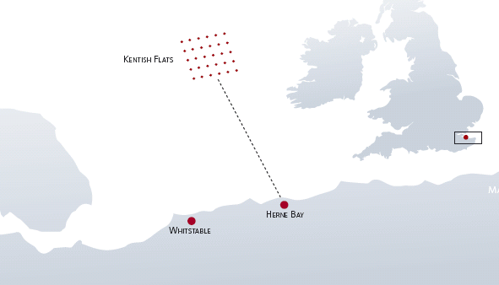
英國Kentish Flats Offshore Windfarm 位置圖

丹麥Middelgruden Offshore Windfarm

Middelgrunden離岸式風力電廠為丹麥第一座也是世界第一座的離岸式風力電場，位於丹麥哥本哈根市附近外海約2至3公里處之位置，該方場位於波羅的海(Baltic Sea)海域內，水深約3-5公尺。由20部Siemens Bonus公司之2MW 20台組成，總裝置容量40MW，以圓弧形狀排列。該風場位置位於淺海地區考慮底床之特性，風機基座採用直徑約11公尺之重力式鋼筋混凝土圓柱型構造。基座重約1500噸，直徑約17公尺，基座中心採用鋼板結構，外以鋼筋混凝土包覆。

場址:丹麥Middelgruden
風場平均風速:8.7m/s(hub height)
機組:Bonus 2.0MW*20 風機間距:700m
裝置容量:40MW
離岸距離:`2~3km
水深:3~5m
基礎型式:Gravitaional Foundation
機座:1500噸、直徑17m
機組高度Hub Height:64m
葉片直徑Rotor Diameter:76 m
海底電纜:30kV接連至岸上開關場
商轉:2000年
資料來源:Siemens-Bonus Middelgruden offshore windfarm 資料介紹

愛爾蘭Arklow Offshore Windfarm

Arklow Bank離岸式風力電場為愛爾蘭第一座離岸式風力電場且風力機組為GE 3.6MW世界最大裝置容量之離岸式風力發電機，共7台風力發電機組成，總裝置容量為25.2MW，該風力場址位於愛爾蘭東部Arklow外海約10公里，平均水深約在5公尺，平均風速約為8.7m/s。基礎採用單樁基座並鑽入海底底床30公尺，該風場由Airtricity及GE 共同出資興建。

風機場址:愛爾蘭Arklow
風場平均風速:8.5m/s(hub height)
機組:GE 3.6MW*7
風機間距:600m
裝置容量:25.2MW
離岸距離:10km
水深:3.5m~6.4m
基礎型式:Monopile
機樁深度:30m
機組高度Hub Height:73.5m
葉片直徑Rotor Diameter:104 m
海底電纜:33kV接連至岸上開關場
商轉:2003年
資料來源:GE Arklow offshore windfarm 資料介紹

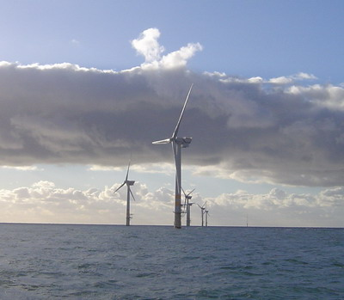
愛爾蘭Arklow Offshore Windfarm
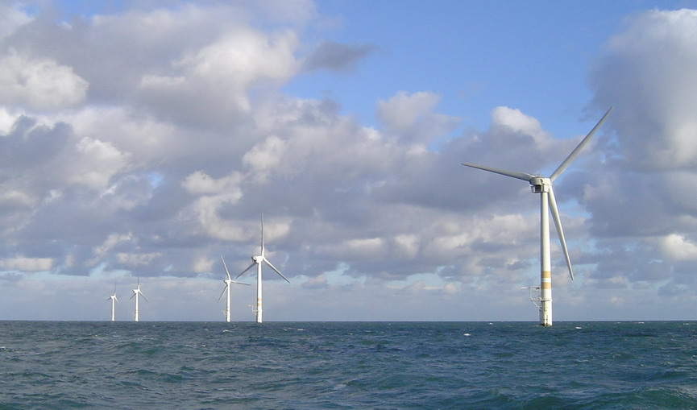
愛爾蘭Arklow Offshore Windfarm

德國 Emden Near-Offshore Windfarm
德國Emden為近似離岸式風力發電場，該風場為試驗性質，故僅裝置一台，風場位於得德國西北方海岸，距陸地海岸約40公尺，該處平均水深為2公尺，該風力發電場由一座Enercon公司E-112之風力發電機組成，總裝置容量為4.5MW，風力機組高約108公尺，葉片旋轉直徑112公尺，採用重力式基座設計海上施作。

場址:德國 Emden
機組:Enercon E-112 4.5MW*1
裝置容量:4.5MW
離岸距離:40m
水深:2m
基礎型式:混凝土
機組高度Hub Height:108m
葉片直徑Rotor Diameter:112 m
商轉:2004年
資料來源:Enercon Enova Emden near-offshore windfarm 資料介紹

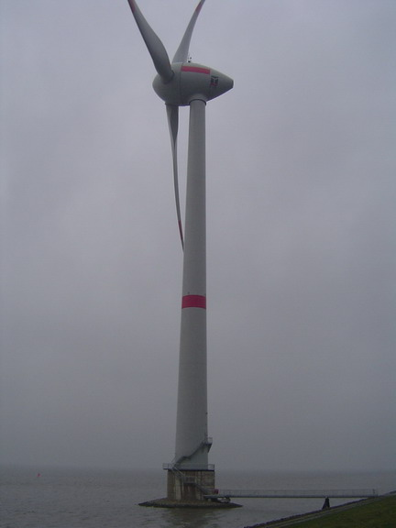

德國 Emden Near-Offshore Windfarm

四、離岸式風發電場規劃
離岸式風力發電場規劃
離岸式風力發電風場的量測及評估是決定設置風場前必須經過相當的數據及統計的資料收集，以及計算之預測來做評估，包況長時間之風速資料統計，風能密度的蘊藏，環境評估，風能方向頻率，區域面積取得，環境評估、交通運輸，景觀評估、地質調查、海象等，各項資訊及數據都需要在設置風場前，必須做周詳的評估，尤其是離岸式風力發電場之評估，由於成本及投資龐大，事先的評估及可行性之作業就非常重要。
離岸式風力發電規劃可分為下列項目：
1.公眾認可接受階段
該項階段工作約費時3~4年
環境評估
政府決策
環保公聽會
電網連結申請
環境衝擊影響
地方民眾接受度
土壤調查申請
土地開發申請
2.初始階段
該項階段工作約費時1~2年
電價費用及發電成本評估
電力收購政策擬定
風場狀況調查
海洋生態調查
地質資料調查
預算編擬
經濟效益評估
公聽會
3.發展階段
該項階段工作約費時2~4年
電價費用及發電成本評估更新
電力收購政策擬定更新
水深調查
潮汐調查
海浪調查
海流調查
結冰狀況調查
海底地質調查
海底地形調查
可行性評估
發電量評估
漁業影響調查
飛航安全調查
船舶影響調查
軍方影響調查
旅遊影響調查
4.召標階段
該項階段工作約費時6個月~1年
環評核准
能源局核准
電網並聯合約
電價收購合約
準備合約規範
分標
招標公告
工程決標
5.合約執行階段
該項階段工作約費時2~3年
工程建造
工程監造
運輸吊裝
合約執行
6.運轉維護階段
運轉維修船隻
備品倉庫
維修人員
現場辦公室
監控中心

離岸式風力發電場施工時程
離岸式風力發電的工程時程約需2年半以上約900工作天，以下以30台離岸式風力發電機組為例，其主要之工程時程之分配。
1.合約或規範之編擬 約需200工作天
各項合約的簽妥
各構件之訂單
2.設計階段 約需200工作天
風力機各組件之設計
塔架之設計
單基樁之設計
接續段之設計
機座平台之設計
電氣設備之設計
3.製造階段 約需650工作天
塔架之製造
單基樁之製造
接續段之製造
機座平台之製造
電氣設備之製造
海底電纜之製造
4.運輸階段 約需100工作天
塔架之運輸
單基樁之運輸
接續段之運輸
機座平台之運輸
電氣設備之運輸
5.施工、安裝及裝置階段 約需900工作天
塔架之安裝
單基樁之安裝
接續段之安裝
機座平台之安裝
電氣設備之安裝
海底電纜之裝置
陸地電纜之裝置
6.試運轉階段 約需100工作天

離岸式風力發電場設計所需資訊
1.風場及氣候狀況
風速分布圖風花圖 Rose Chart
擾流圖 Turbulence
風切圖 Wind Shear
最大風速

2.海洋狀況
波浪分布圖 Wave Distribution
波浪花圖 Wave Rose
海流圖
潮位之範圍
水深 Water Depth
暴潮位
最大波浪 Extreme Wave
最大海流 Extreme Current

3.地質狀況
海底地表調查
土壤調查
土壤鑽探
土壤頻譜
實驗室測試資料
聲納資料
海床變化資料

離岸式風力發電機組基礎型式
離岸式風力發電機基礎的型式大致可分為三類
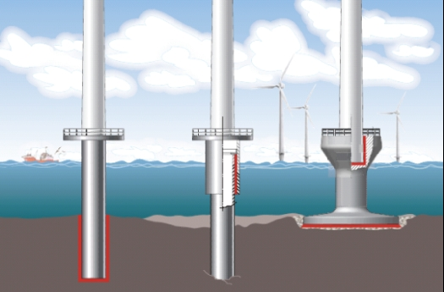
圖片來源:Densit公司網站www.densit.com

1.重力式基礎 Gravitational foundation

由鋼構圓管及鋼構底盤組成一混擬土結構
優點：
適用於淺海地區(5公尺水深以下)
亦可使用於20公尺深海域但是價格昂貴
可於岸上先行製造基礎
機座穩固
價格便宜
不需鑽孔或打基樁

缺點：
海床需整地
基礎需進行防沖蝕保護
基礎重量過重需大型運輸吊船
現場需較大之工作面積範圍及空間
需考量土壤液化問題
大型運輸吊裝船工作運輸路線需先疏浚

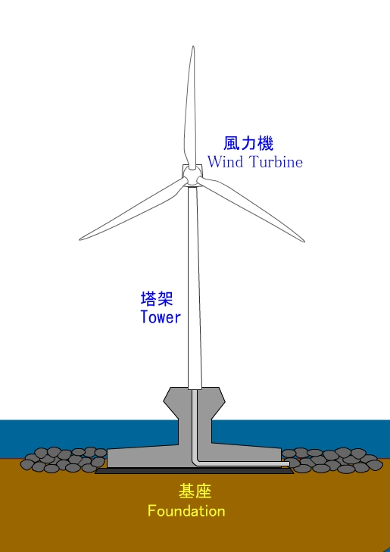
重力式基礎

2.單基樁式 Monopile
由一單基樁Monopile及一接續段Transition piece組成
優點：
適用於海域地區(5公尺~15公尺水深)
基礎構造簡單且易於製造
價格便宜
不需整理海床但需有防蝕措施
不受土壤液化影響

缺點：
基礎需進行防沖蝕保護
遇岩盤需先鑽孔
需大型運輸吊船吊裝
需有一接續段Transition piece
基樁深度因海底底床性質而不同
吊裝船需要有打樁設施

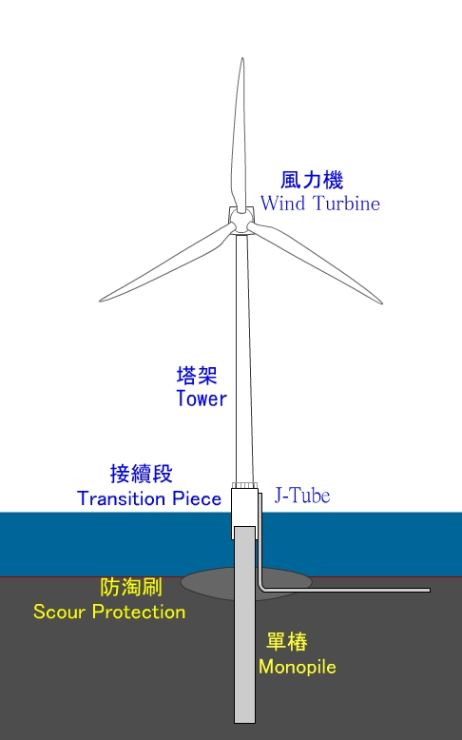
單樁式基礎

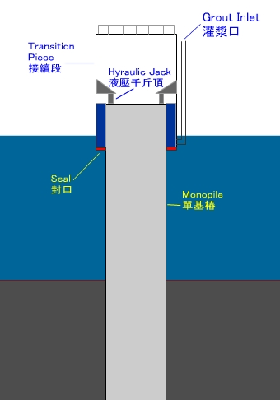
單樁式基礎及接續段

3.三腳式 Tripod
由三腳式鋼構平台組成
優點：
適用於深海域地區(10公尺~20公尺水深)
不需整理海床但需有防蝕措施
不受海水沖蝕影響

缺點：
製造不易
現場需較大之工作面積範圍及空間
水深過深較不易安裝
價格較為昂貴

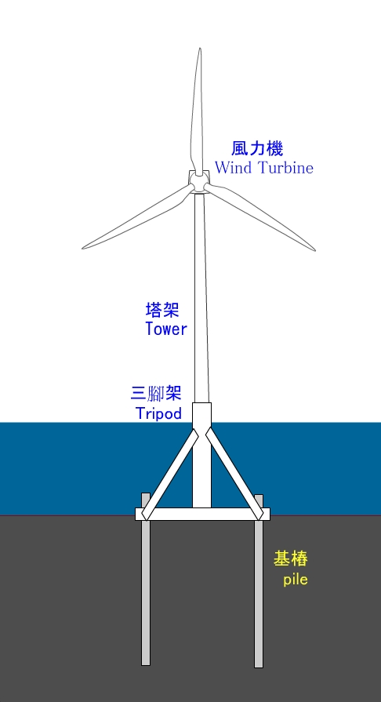

三腳式基礎

離岸式風力發電機組基礎設計考量
由於離岸式風力發電機之基礎受到風及海的負荷，因此設計時除了考量風力作用在葉片及塔架傳達至基礎的負荷，海流作用在基礎的負荷亦需考量在內，因此基礎的設計需視當地地形氣候狀況有不同的設計。
基礎設計所須之資訊為：
風的動態負荷
海流的動態負荷
自然頻率
風力發電機的重量
風力機葉片轉數之範圍
風力機高度
土壤參數
水深
潮位範圍
地質調查

Morrison Equation
計算海流對基樁及基礎之作用力及彎矩大都採用及根據Morrison Equation，離岸式結構物受到海流的衝擊可分為兩種力量，一個力量為慣性力量Inertial force 及阻力Drag Force。其表示式子為
$$F=C_{m}ρA\overset{˙}{V}+\frac{1}{2}{ρC}_{d}\text{AV}\left|V\right|$$
F為作用力合
C_{m}為慣性係數
C_{d}為慣性係數
A為結構物段面積
ρ為水密度
V為水流速

由上述式子可求得離岸式結構物受到水流之力量及彎矩，另外還需考量碎波Breaking wave的拍擊力以及水流波長及週期。經由計算結果來設計及計算風機基樁所需之長度及強度，一般而言離岸式風機受到海流的衝擊力量超過最大風速的負荷還大許多，另外，離岸式風機之基樁隨時都受到變化之側向動態負荷，該側向動態負荷除了來自水流衝擊，也受到風速變化的影響。因此離岸式風力發電機之基礎強度計算及成本遠複雜於一般陸地式風力發電機組。
離岸式風力發電機組安裝
由於離岸式風力發電場工程浩大，因此施工的分工及介面整合問題格外重要，整個施工的分工如下
基樁的運輸及安裝
接續端的運輸及安裝
風力發電機之運輸及安裝
海底電纜之佈放
海上土木工作
岸上土木工作
電力設備

離岸式風力發電機組織吊裝需大型運輸吊裝船來執行吊裝任務，因此吊裝船需往返港口及風機位置來回運輸及裝置，一般而言，吊裝船有 4~6支支撐架(Jack-up)以穩固船身，船上並配有大型吊車(約1000噸)，另外先作所有基礎的吊裝後，再進行風機塔架、機艙及葉片的吊裝，兩項作業分別由不同的吊裝船施作。下列以單基樁式吊裝為例，說明如何吊裝離岸式風力發電機。

- 單基樁Monopile 之吊裝
大型吊裝車將Monopile從船上吊起，也可採行小船拖運方式運至現場工地，為了確保基樁位置的正確，需藉由衛星定位準確地確認基樁位置。單基樁monopile 需打入海床，所以吊裝船需有一撞槌，將單基樁漸漸打入海床內，因此為了不使基樁偏移，故需要有導環支撐，使單基樁可垂直地筆直地埋入海床。
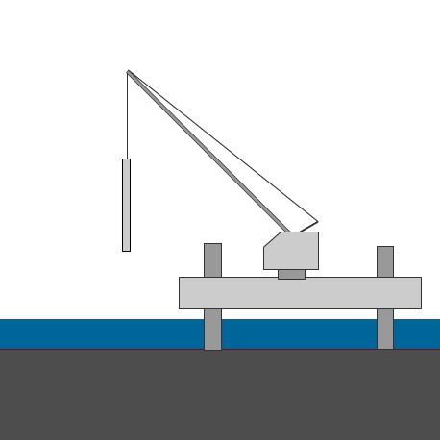

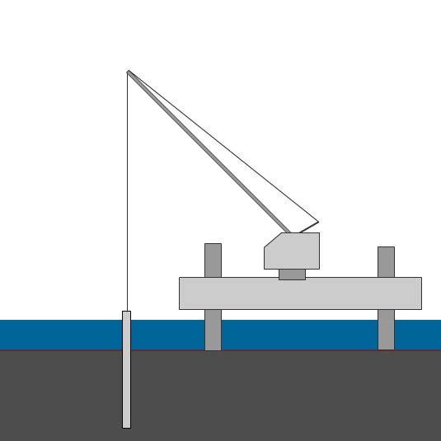
2.接續段Transition Piece 之吊裝
單基樁monopile 打入海床後，接下來裝置接續段並與單基樁接合。

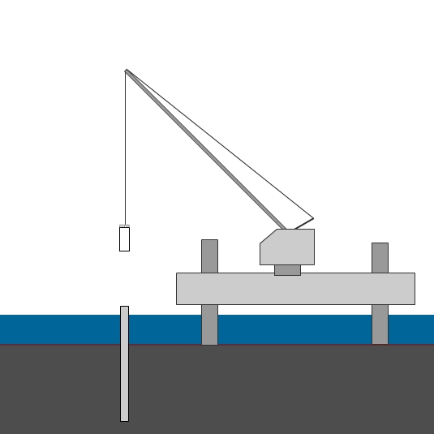

3.接續段Transition Piece與單基樁Monopile之接合
單基樁monopile 應用澆鑄Grounting的方式與接續段Transition Piece接合。基礎裝置完成後，海底電纜的裝置也可開始進行。
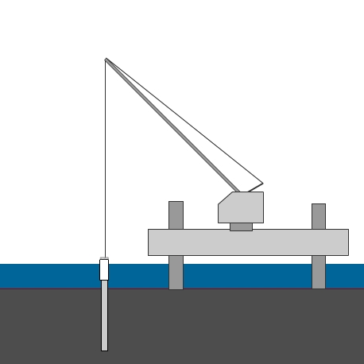
4.風機下塔架吊裝
風力機塔架大部份分為2或3段，先將下塔架裝置並用螺栓與接續段固定。
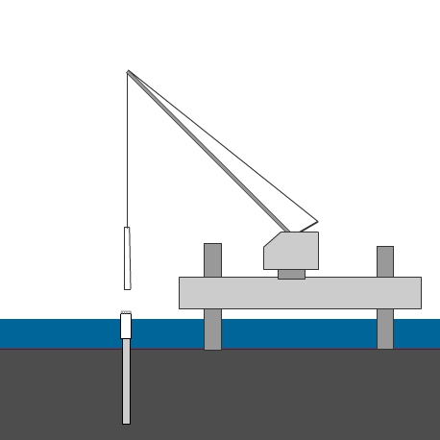
5.風機上塔架吊裝
接下來將上塔架裝置並用螺栓與下塔架固定。

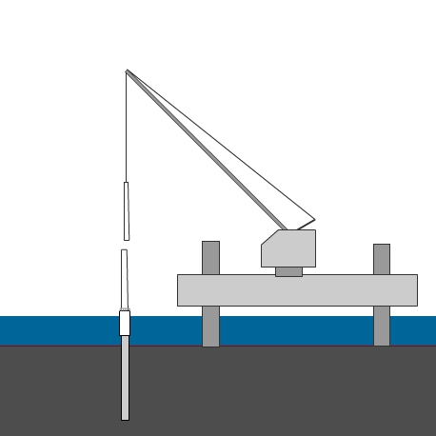

6.機艙Nacelle之吊裝
風力機塔架固定以後，緊接著吊裝機艙並用螺栓與上塔架固定。

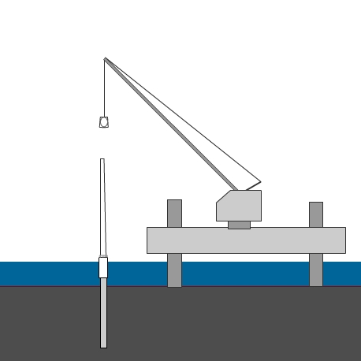

7.葉片之吊裝
風力機機艙固定以後，緊接著吊裝葉片並用螺栓與機艙固定。通常葉片需先於港口組裝再運輸至吊裝現場，吊裝葉片需要兩台大小不同之吊船協助吊裝，有時可先組裝兩片葉片，裝置固定於機艙後，再將另外一片葉片於空中組裝。
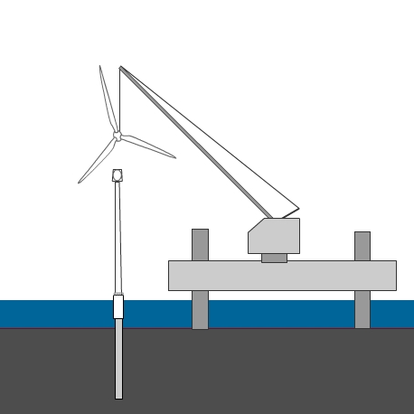

8.吊裝完成
葉片吊裝完成後，海上運輸釣船的工作大致結束，緊接著有關風機的電氣接線及其他配線工作即可開始進行。
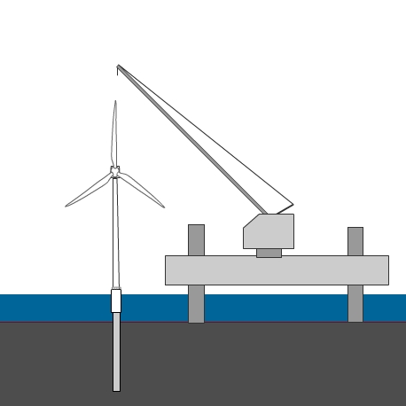

離岸式風力發電之驗證
風力發電之驗證為重要的程序，一般而言，風力之製造商與風力機量產前，需先經第三者國際驗證公司驗證該風力發電機之設計、品質、製造等各項計算資料及程序書，經過驗證後，由驗證公司核發證明，而驗證之主要的目的為：
設計資料經確認及校核
法律需求
業主及保險公司之要求
降低施作及投資之風險
品管及製造程序的標準化
提昇產品之品管要求
提高產品的信賴度

一般而言，驗證之項目可分為兩大項：
1.單機型式驗證 Type Certificate
風力發電機經過以下項目之評估及檢驗後，即可取得單機型式驗證。
風機各零組件設計評估Design Assessment
控制系統設計
負荷的參數條件
電氣組件之設計
機械組件之設計
結構體之設計
基礎設計
製造評估 Manufacturing Assesssment
製造計劃
品質檢驗
品質管理 Ouality Management
原型機測試 Prototype Testing
風機性能測試
噪音測試
總結確認報告 Final Report
不定期之設計資料更新及校核 Certificate Update

2.專案驗證 Project Certificate
專案驗證主要是針對整個風力發電場作其他各項資料之評估及確認，主要驗證項目如下：
風場之評估 Site Assessment
風場環境條件
風速風向調查
海浪海流調查
地質調查
土壤調查
負荷之定義
材料準則
風機之設計條件參數
運輸計劃
吊裝計劃
檢驗計劃
特殊工法之規範
設計評估 Design Assessment
負荷之評估及確認
結構體強度
結構體之動力負荷
結構體之檢驗計劃
風機及葉片動力負荷
其他零組件之評估
督測 Monitoring
風機各零組件測量
運輸之督測
安裝之督測
試運轉之督測
定期性之督測
製造之督測及檢驗

※本章節之部份資料來源編譯自Germanischer Lloyd公司簡報資料

參考資料
工業技術研究院 “台灣西部海域離岸式風力發電場址報告”
Vestas 公司 “離岸式風力發電簡報資料”
Germanischer Lloyd公司 “離岸式風力發電驗證簡報資料”
Elsam及Vestas公司“Kentish Flats Offshore Windfarm 介紹資料”
Elsam及Vestas公司“Horns Reev Offshore Windfarm 介紹資料”
全球風力發電協會GWEC 網站 www.gwec.net
歐洲風力發電協會EWEA 網站 www.ewea.org
丹麥Nysted Offshore Windfarm 介紹資料
丹麥Middelgruden Offshore Windfarm 介紹資料
英國North Hoyle Offshore Windfarm 介紹資料
英國Scroby Sands Offshore Windfarm 介紹資料
愛爾蘭 Arklow Offshore Windfarm 介紹資料
德國 Emden Offshore Windfarm 介紹資料

五、心得與感想
參訪心得
本次歐洲各國之參訪，收穫良多，參訪了幾座離岸式之風力發電場以及風力機之製造廠，與各國之技術人員討論及詢問各項離岸式風力發電之技術及工程問題，並了解其從規劃可行性評估至安裝運轉維護等各種項目，獲得許多寶貴經驗及知識。歐洲國家如英國、丹麥、愛爾蘭等國是一個非常好的地理環境發展離岸式風力發電，其海岸沿岸風力資源相當穩定及豐富，再加上上述各國政府的大力支持，也造就離岸式風力發電的繁榮景象，且能持續即不斷的成長。
離岸式風力發電場之設置需做好各項裝置前的評估及可行性研究，例如海象的勘查，海流的波動，當地氣候的影響，風速的測量，海底地表的探勘，地質的分析，環境生態的影響等等的各項評估，經濟及各項商業成本的評估也是相當重要的項目，因此在裝置離岸式風力發電場必須要有事前完整的規劃及評估。
不過從各項資料顯示，離岸式風力發電為一風險性相當高之投資，主要風險在於安裝運輸以及日後運轉維護，由於天候及海象無法能準確性地預測，且大型運輸吊裝船租金相當昂貴(每日約新台幣三百萬元左右)，該大型運輸吊裝船全球數量也不多，故運輸安裝時，需配合現場天候狀況及海象而定，採全天候24小時不間斷的工作時程並動用相當多人力趕工施作，以節省各項工作時程。此外在運輸方面，需先將風力機各零組件陸地運輸運至風機場址附近之港口暫時存放，大型運輸吊裝船需在場址及港口間來回安裝及運送，因此氣候時間的掌握為重要的因素。
另外，在日後運轉維護方面，以30台離岸式風力發電場為例，需派專人約10人負責運轉維護，以及租用一艘維修用船以及船員，該運維用之船將定期出海至每部風機作各項定期性保養，此外需隨時待命，以因應各項突發性之故障檢測，因此運維用之船隻的租用成本也是整成本的考量之一。如果風力機的主要零組件發生嚴重性的故障，需拆除更換，則需租用吊裝船執行作業，因此風力機的可用效率將對未來的營運保養有重要的影響。
由於離岸式風力發電場的安裝營運需要動用大型船隻來執行各項作業，也因此造成有相當大之投資成本及投資風險，因此事先的規劃及勘查將決定風場成功的成敗，如果場址評估錯誤或地質海象條件沒有做好適度的調查，將對日後設計及安裝施作造成相當大的困擾。另外，離岸式風力發電工程所需的承包商眾多，有些負責基礎施作，有些負責運輸吊裝，有些負責風力機製造等包含了許多不同國家的承包商，因此工程的介面整合及聯繫也成為整的工程的成敗關鍵。
台灣目前正大力推動再生能源的開發，採兼顧能源安全、經濟發展、環境保護等策略發展各項再生能源，以因應全球能源價格上漲及地球環境保護，各項再生能源目前以水力及風力為發展重點，陸地式之風力發電目前全世界正快速成長及發展中，由於土地開發的限制及環境視覺的影響，離岸式風力發電也在未來風力發電發展計畫規劃中，由於離岸式的發電及投資成本遠高於陸地式風力發電，因此成長速度並未相當快速地成長，全球每年約有一離岸式風力發電場之裝置。
台灣為海島性國家，四周環海，風力、海洋及風能資源豐富，發展潛能非常大，未來裝置空間還很大，澎湖地區以及西部沿岸風力強勁風力資源豐富，相當適合發展風力發電，但因土地資源及取得有限，除了開發陸地風力外，尚有發展海堤區域及離岸式風力發電。歐洲各國能源政策大力推動風力發電且鼓勵民間及電力公司投資風力發電的開發，同時並扶植相關產業的發展，使得歐洲各國從過去能源進口國成為能源出口國，我國在風力推動工作上，也可效法歐洲各國的做法，一方面可降低對其他能源的依賴，另一方面可促進相關產業的進步。

六、建議事項
本次研究參訪受益良多，有相當豐富的收穫，也對歐洲各國的離岸式風力發電發展大開眼界，由於離岸式風力發電成本高昂，運輸安裝複雜，風險性也相對地提高，目前裝置離岸式風力發電場的國家計有丹麥、英國、愛爾蘭、荷蘭、瑞典及德國等國，而德國僅裝置一部實驗性質之離岸風力發電場，美國目前也正在規劃離岸式風力發電場，因此各方面離岸式的工程技術並未相當完全成熟，再加上海洋氣候及海上施作的不確定性，因此工程上增加了許多複雜性，因此工程經驗成為離岸式風力工程的最重要因素，有相關經驗之施工承包商將可避免一些錯誤的發生，並可加快工程的進行。雖然目前全球已有10來個離岸式風力發電場，但是每一個風場因當地現場氣候地質因而有不同的工程經驗，因此無法用同一套工程模式適用在每一個風場，所以吸收他人的工程經驗將可提供未來發展離岸式風力發電的重要參考。
全球除了幾個歐洲國家發展離岸式風力發電場之外，仍有許多國家目前也在規劃中，不過由於資金成本龐大，介面單位太多，因此許多風場仍在規劃中，尚未開始動工，另一方面，由於離岸式發電成本較陸地式風力發電成本高，因此當地政府的政策及補助也是另一個關鍵因素。未來台灣在發展離岸式風力發電規劃時，必須先針對風場的各項地理環境，氣候特性因地制宜，以其他國家的工程經驗來規劃出適當的風力發電場。由於歐洲地區的天然地理條件與台灣並不完全相同，台灣因為處於地震帶及颱侵襲的地區，且大型運輸機具船隻從歐洲至亞洲來，經濟上的考量並不實際，以亞洲地區而言，亞洲國家與台灣的氣候地形，受天災地震颱風影響的程度近似，再加上大型之運輸吊裝機具船隻大部份來自日本、韓國等地區，如果可藉由該國的工程經驗及技術，將可實務性地參考該國的工程模式及該國有經驗之大型運輸吊裝船隻，將可有效性地避免一些未知的不確定性。
因此與各國及各風力發電機製造商之技術及經驗上的交流，將提供本公司以及台灣離岸式風力發電的未來方向及參考，因此建議未來除歐洲地區，應派員去其他不同國家或不同風力機製造商吸取更多知識及經驗，或邀請其他國家廠家來台作專題研討會，藉由雙方各項意見之交換及討論，將有助於本公司及台灣能源產業的發展。另外，建議派員參與國際性風力發電研討會或國際展覽會，了解認識各項專業的技術公司，包含土木、海洋、機械、電機、大地等各項專業知能，添購離岸式風力相關專業書籍、月刊、技術文件及軟體，藉以提昇本公司有關離岸式風力發電之技術專業。目前台灣離岸式風力發電之設計研究技術目前仍於規劃階段，國內各廠家並無相關經驗，因此未來吸取更多有關設計研究方面的相互交流經驗，也可藉以扶植台灣學術界及相關產業界之專業成長與發展。

